**МИНИСТЕРСТВО ОБРАЗОВАНИЯ И НАУКИ РОССИЙСКОЙ ФЕДЕРАЦИИ**

**ПЕНЗЕНСКИЙ ГОСУДРАСТВЕННЫЙ УНИВЕРСИТЕТ**

**ПОЛИТЕХНИЧЕСКИЙ ИНСТИТУТ**

Факультет: «**Вычислительная техника**»

Кафедра: «**Математическое обеспечение и применение ЭВМ**»

Направление подготовки: **09.03.04 Программная инженерия**

**Программирование на языке Python в системе Spyder**

**______________________________________________________________________**

#### По дисциплине «Дискретная математика»

#### ОТЧЕТ

**По лабораторной работе №1**

**______________________________________________________________________**

|  |  |
| --- | --- |
| Выполнили: | Угроватов Д. Лялин Н. |
| Группа | 16ВП1 |
| Принял: | доц. Горюнов Ю.Ю. |

Пенза 2018

**Программирование на языке Python в системе Spyder**

**Цель работы:** Знакомство с программированием на языке Python в системе Python.

**Задание:**

1) Ознакомиться с интерфейсом интегрированной среды Spyder.

2) Ознакомиться и набрать в редакторе Spyder программу, в которой создаются два множества (списка) A и B, элементы которых выводятся на экран и в виде точек на плоскости.

**Ход работы:**

**Код файла lab1.py:**

# -*- coding: utf-8 -*-

"""

@author: MIR

"""

import random

random.seed()

def rndSet(k,a,b):

L=[]

for i in range(0,k):

x=random.randint(a,b)

while x in L:

x=random.randint(a,b)

L+=[x]

return L

lA=10;A=rndSet(lA,10,100)

lB=15;B=rndSet(lB,-10,20)

print('A=',A)

print('B=',B)

xA=range(0,lA);xB=range(0,lB)

import pylab

pylab.figure(figsize=(3,3))

pylab.grid(color='k',linestyle='-.')

pylab.plot(xA,A,'r.')

pylab.plot(xB,B,'k.')

**Скриншот результата выполнения программы**

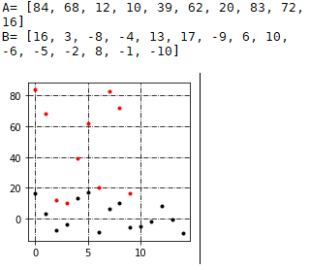

Рисунок 1 - результат работы программы

**Вывод**

В ходе выполнения данной лабораторной работы мы познакомились с языком Python в системе Spyder.

Результаты лабораторной работы: A = [84, 68, 12, 10, 39, 62, 20, 83, 72, 16],

B = [16, 3, -8, -4, 13, 17, -9, 6, 10, -6, -5, -2, 8, -1, -10].